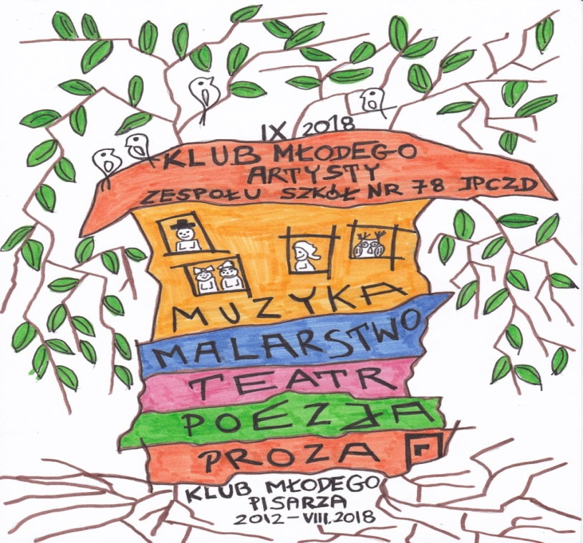

KLUB MŁODEGO ARTYSTY

KONSPEKT I KARTY PRACY

TEMAT WARSZTATÓW: JAK STWORZYĆ KOMIKS?

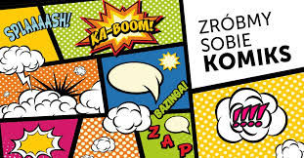

Warszawa, dnia 18.05.2020r.

KONSPEKT I KARTY PRACY DO WARSZTATÓW
ORGANIZOWANYCH W RAMACH DZIAŁALNOŚCI
KLUBU MŁODEGO ARTYSTY
,,JAK STWORZYĆ KOMIKS ”

OSOBA PROWADZĄCA: Agnieszka Łęczycka

Termin zajęć:

Godzina zajęć:

Czas trwania zajęć: 60 – 90minut

CELE OGÓLNE:
- redukowanie napięć emocjonalnych związanych z pobytem w szpitalu
- aktywizacja pacjentów
- rozwijanie umiejętności tworzenia własnych historii w formie komiksów
- poszerzanie wiedzy z zakresu sztuki wizualnej

CELE SZCZEGÓŁOWE:

* Cel terapeutyczny
- pozbycie się stresu związanego z chorobą
- umiejętność skupienia uwagi
- wzmacnianie wiary we własne możliwości
* Cel poznawczy
- poznanie jednej z form sztuki wizualnej
* Cel wychowawczy
- zachęcanie do rozwijania zainteresowań sztuką wizualną
- zachęcanie do tworzenia własnych prac artystycznych

METODY PRACY:
- praktyczne działanie

ŚRODKI DYDAKTYCZNE:
Quiz ,,Zgaduj zgadula”, kartki techniczne, ołówki, kredki, długopisy, gumki, tablica, flamastry.

FORMA ZAJĘĆ:
- praca z grupą – preferowana grupa starsza

PLAN WSPÓŁPRACY Z PACJENTAMI:

1. Integracja grupy:
* powitanie
* ułatwienie komunikacji poprzez wykonanie karteczek z imionami
* wprowadzenie w tematykę zajęć
2. Poznanie komiksu jako formy sztuki wizualnej poprzez quiz i rysunki
3. Rozdanie kartek
– wykonanie okienek kadrowych i stworzenie krótkiej historii
4. Powtórzenie wiedzy nabytej w czasie zajęć.
5. Zebranie prac i podziękowanie za udział w zajęciach.
6. Ocena zajęć przez uczestników w formie buziek:
- bardzo dobre zajęcia
- dobre zajęcia
- kiepskie
7. Wywieszenie prac uczestników na tablicy Klubu Młodego Artysty

